Департамент образования и молодежной политики
Владимирской области
Государственное бюджетное учреждение Владимирской области
«Центр психолого-педагогической, медицинской и социальной помощи»

Развитие и воспитание ребенка
с интеллектуальными нарушениями в семье

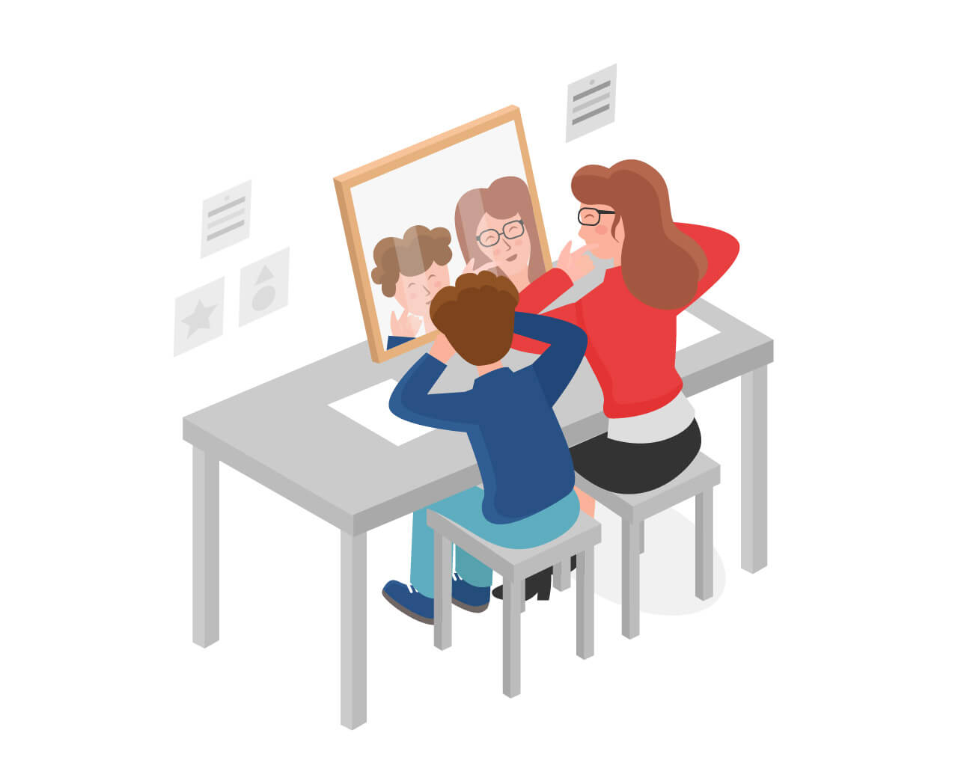

г. Владимир, 2022

Сборник издан в рамках реализации программы инновационной деятельности по теме «Индивидуально-вариативная поддерживающая программа «Мир семьи» как средство повышения родительской компетентности»

Составители:

Гузева Ольга Николаевна, заместитель директора ГБУ ВО «Центр психолого-педагогической, медицинской и социальной помощи»
Васина Татьяна Владимировна, старший методист ГБУ ВО «Центр психолого-педагогической, медицинской и социальной помощи»

Рецензент:
Шумилина Татьяна Олеговна, к.п.н., доцент, заведующий кафедрой педагогического менеджмента ГАОУ ДПО ВО «Владимирский институт развития образования им. Л.И. Новиковой»

В сборник вошли материалы, разработанные в ходе реализации региональной площадки инновационной деятельности в целях повышения компетентности педагогических работников образовательных организаций области и родителей (законных представителей) детей с нарушениями развития и включают методические и информационные материалы, которые могут быть использованы как педагогами в работе с родителями (законными представителями) обучающихся, так и родителями детей, имеющих интеллектуальные нарушения.

СОДЕРЖАНИЕ
ВВЕДЕНИЕ
Коломоец Е.В. Основные отличия детей с интеллектуальными нарушениями от детей с тяжелыми нарушениями речи и от детей с задержкой психического развития

Шуба С.В. Комплексное обследование детей с интеллектуальными нарушениями на ПМПК, определение специальных условий получения образования
Коровина Н.В. Организация образовательного процесса детей
с интеллектуальными нарушениями
Куликова Н.В. Рекомендации родителям при организации занятий с детьми, имеющими интеллектуальные нарушения
Тараканова А.Д. Рекомендации родителям детей с системным недоразвитием речи

Шарун А.Н. Рекомендации педагога-психолога для родителей детей

с интеллектуальными нарушениями

Список литературы

Введение
Для детей с умственной отсталостью (интеллектуальными нарушениями) характерны тотальное недоразвитие высших корковых функций и познавательной деятельности, инертность психических процессов, выраженный стойкий дефицит абстрактного мышления, процессов обобщения и отвлечения, грубые нарушения в условно-рефлекторной деятельности, несбалансированность процессов возбуждения и торможения. Эти особенности детей с интеллектуальной недостаточностью определяются органическими причинами нарушений психического развития, включая не только процессы познания, но и эмоции, волю и личность в целом.
Особенно острые и глубокие эмоциональные переживания родители данной категории детей испытывают по поводу недостаточности их интеллектуальной деятельности. Дефект интеллектуального развития ребенка, несмотря на имеющийся потенциал позитивной динамики, в целом исключает возможность полного выздоровления ребенка, его социально-трудовой адаптации и полноценной самостоятельной жизни в обществе. Именно понимание этого и является для родителей психотравмирующим и дестабилизирующим фактором. Родители таких детей чаще всего страшатся и стыдятся диагноза, поставленного их ребенку, т. к. он воспринимается негативно.
Практика показывает, что отношение родителей, и прежде всего матерей, к детям с умственной отсталостью имеет противоречивый характер. С одной стороны, несостоятельность детей вызывает жалость и потребность опекать и контролировать их действия, а с другой – раздражение, желание наказать ребенка, игнорировать его интересы в силу их примитивности.
В эмоциональном состоянии родителей детей с интеллектуальными нарушениями преобладают депрессивное настроение, чувства вины, горя, стыда и страдания.
Родители испытывают затруднения в создании ситуации совместной с ребенком деятельности, в организации эмоционально насыщенного общения.
Проблемам развития и воспитания детей с умственной отсталостью (интеллектуальными нарушениями) посвящены труды Т.А. Власовой, Г.М. Дульнева, М.С. Певзнер, С.Я. Рубинштейн, Ж.И. Шиф, В.И. Лубовского, А.Р. Лурии, Р.Ф. Майрамяна, В.В. Ткачевой, В.В. Юртайкиной, О.Г. Комаровой, А.Г. Московскиной, Е.В. Пахомовой, А.В. Абрамовой, О.Б. Чаровой. Е.А. Савиной, Г.А. Мишиной и других.

Основные отличия детей с интеллектуальными нарушениями от детей с тяжелыми нарушениями речи и от детей с задержкой психического развития

Коломоец Елена Валерьевна,
учитель-логопед

Дифференциальная диагностика речевых нарушений и интеллектуальных нарушений (ИН) может затрудняться, так как общее психическое недоразвитие всегда в той или иной степени сопровождается недоразвитием речи, а с другой стороны, при выраженном речевом недоразвитии у ребенка часто отмечается задержанное или неравномерное развитие его интеллекта. В ряде случаев диагностика может быть успешной только в результате динамического изучения ребенка в процессе коррекционных занятий. В отличие от детей с ИН развитии, имеющими тотальный интеллектуальный дефект, захватывающий все виды мыслительной деятельности, у детей с тяжелыми нарушениями речи наибольшие трудности вызывают задания, требующие участия речи.
Отличия детей с интеллектуальными нарушениями
от детей с тяжелыми нарушениями речи.
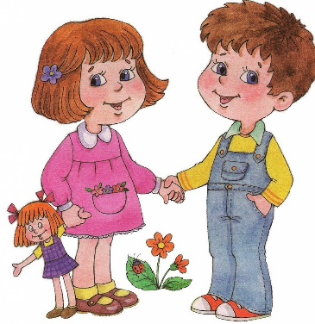
У детей с общим недоразвитием речи не наблюдается инертности психических процессов в отличие детей с ИН, они способны к переносу усвоенных способов умственных действий на другие, аналогичные задания. Эти дети нуждаются в меньшей помощи при формировании обобщенных способов действий, если они не требуют речевого ответа. У детей с общим недоразвитием речи отмечаются более дифференцированные эмоциональные реакции, они критично относятся к своей речевой недостаточности и во многих заданиях сознательно стараются избегать речевого ответа. Их деятельность носит более целенаправленный и контролируемый характер. Они проявляют достаточную заинтересованность и сообразительность при выполнении заданий.
Сходство детей с интеллектуальными нарушениями и детей с ЗПР
И дети с ИН, и дети с ЗПР на первоначальных этапах обучения не понимают школьных требований, не подчиняются правилам школьной жизни, не интересуются школьными занятиями. И дети с ИН и дети с ЗПР не владеют навыками, соответствующими школьной программе. После года обучения в 1 классе массовой школы не выучивают букв, затрудняются в звукобуквенном анализе, не могут писать под диктовку, не справляются с элементарными счетными операциями. В чтении, письме, счете дети с ЗПР и дети с ИН обнаруживают сходные ошибки.

Отличия детей с ТНР от детей с ИН
ЗПР |  | ИН
Обратимость симптоматики
В случае правильной коррекционно-воспитательной работы может наступить полная обратимость симптомов. Дети с ЗПР обладают более полноценными возможностями для дальнейшего развития. При правильной педагогической работе отмечается значительный скачок в развитии. В дальнейшем (при благоприятных условиях воспитания и обучения) они оканчивают массовую школу, учатся в техникумах, а в отдельных случаях – в ВУЗах. |  | При нарушении интеллекта основным патогенетическим фактором является органическое поражение коры больших полушарий головного мозга, поэтому не возникает обратимости симптоматики в процессе компенсации. Поражение носит тотальный, необратимый характер.
Нарушение познавательной деятельности
Парциальность, мозаичность в развитии всех компонентов психической деятельности ребенка. |  | Тотальность и иерархичность нарушений психической деятельности ребенка (диффузное, размытое повреждение коры головного мозга).
Потенциал развития познавательной деятельности
Высокий и зависит от формы ЗПР |  | Низкий
Динамика интеллектуальной деятельности
Характерна скачкообразность |  | Не выявлена
Эмоциональная сфера
Большая яркость эмоций. |  | Эмоциональная сфера не развита.
Структура нарушения интеллектуальной деятельности
Страдают предпосылки интеллектуальной деятельности: внимание, восприятие, сфера образов – представлений, зрительно – двигательная координация, фонематический слух и др. | Страдают собственно мыслительные операции - обобщение, сравнение, анализ, синтез, отвлечение, абстрагирование.
Развитие моторики
При ЗПР моторика в большинстве случаев достигает значительного уровня развития. Движения скоординированы, целенаправленны, отличаются ловкостью, четкостью. | У детей с ИН моторика недоразвита в целом. Движения плохо скоординированы, замедлены, неловки. Явно выражено недоразвитие сложных форм движений, преимущественно рук. Наблюдается плохая переключаемость с одного движения на другое. Дети не умеют выполнять движения по словесной инструкции или в воображаемой ситуации.
Развитие речи
При ЗПР нет грубых нарушений произношения, лексики, грамматики. Недоразвитие фонематического слуха быстро преодолевается. Дети хорошо понимают сказки и рассказы. В чтении, письме, счете обнаруживают такие же ошибки, как и у детей с ИН, но всегда пытаются понять прочитанное, прибегая к повторному чтению без указаний учителя. Они имеют больший запас слов, чем дети с ИН, могут передать содержание сказки, рассказа, не испытывая трудностей в подборе слов, фраз, быстрее усваивают правильную артикуляцию. | У детей с ИН имеются грубые дефекты речи: значительно нарушена артикуляция, они плохо усваивают значения слов, у них не развит фонематический слух, затруднен звуковой анализ слова, имеются значительные дефекты произношения, бедность словаря, трудности формулирования мыслей, овладения грамматическим строем. Дети с ИН недостаточно пользуются речью в процессе игры и общения; не имеют желания понять прочитанное, поэтому их пересказ непоследователен, нелогичен.
Особенности игровой деятельности
Дети с ЗПР, в отличие от детей с ИН, в игре активны, инициативны, самостоятельны, продуктивны. У детей с ЗПР имеется интерес к предметно - манипулятивной и игровой деятельности. Игровая деятельность детей с ЗПР, в отличие от таковой у детей с ИН, носит более эмоциональный характер. Мотивы определяются целями деятельности, правильно выбираются способы достижения цели, но содержание игры не развернуто. В ней отсутствует собственный замысел, воображение, умение представить ситуацию в умственном плане. В отличие от нормально развивающихся дошкольников дети с ЗПР не переходят без специального обучения на уровень сюжетно-ролевой игры, а «застревают» на уровне сюжетной игры. | У детей с ИН игры носят элементарный, подражательный характер, изобилуют стереотипными действиями, в их играх нет сюжетов, они носят предметно-игровой характер
Способность принимать помощь
Дети с ЗПР способны принимать помощь взрослого, усваивать принцип решения задания и переносить его на аналогичные задачи, они сами замечают свои ошибки. | Дети с ИН малочувствительны к помощи взрослых: требуются десятки показов и повторений, прежде чем действие будет усвоено. Они не замечают своих ошибок.
Игровое предъявление заданий
Повышает продуктивность деятельности детей с ЗПР. | Может служить поводом для непроизвольного соскальзывания ребенка с выполнения задания. Особенно часто это происходит, если предлагаемое задание находится на пределе возможностей умственно отсталого ребенка.
Особенности изобразительной деятельности
Большинство детей с ЗПР дошкольного возраста в различной степени владеют изобразительной деятельностью. | У дошкольников с ИН без специального обучения изобразительная деятельность не возникает. Такой ребенок останавливается на уровне предпосылок предметных изображений, т.е. на уровне черкания. В лучшем случае у отдельных детей отмечаются графические штампы – схематичные изображения домиков, «головоногие» изображения человека, буквы, цифры, хаотично разбросанные по плоскости листа бумаги.

Комплексное обследование детей с интеллектуальными нарушениями на ПМПК, определение специальных условий получения образования

Шуба Светлана Васильевна,

учитель-дефектолог

Для реализации дифференцированного обучения разных по уровню развития детей, выбора наиболее адекватных, соответствующих психофизическим возможностям ребенка учебных программ и педагогических условий обучения требуется совершенствование методов психолого-педагогической дифференциальной диагностики.
Дети с умеренной и тяжелой умственной отсталостью отличаются выраженным недоразвитием мыслительной деятельности. Для них характерно ограниченное восприятие обращенной к ним речи. Из-за плохого понимания обращенной к ним речи с трудом формируется соотнесение слова и предмета, слова и действия. По уровню сформированности речи выделяются дети с отсутствием речи, со звукокомплексами, с высказыванием на уровне отдельных слов, с наличием фраз. Запас знаний и представлений о внешнем мире ограничен.
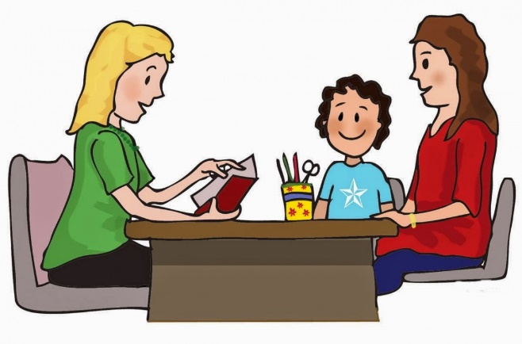
Для выявления необходимых сведений ведется тщательное психолого-педагогическое изучение детей. Большое значение имеет соблюдение принципа всестороннего и целостного изучения ребенка. Следует выявлять не только своеобразие его познавательной деятельности, но и особенности всех сторон его личности: эмоционально-волевой сферы, поведения, физического развития.
Основной задачей обследования ребенка на ПМПК является определение образовательного маршрута и специальных условий получения образования.
Обследование начинается с тщательного изучения личного дела ребенка (всей имеющейся медицинской и педагогической документации). Порядок и характер обследования ребенка зависят от его состояния. В тех случаях, когда дети достаточно контактны, спокойны, обследование начинает врач, затем продолжает педагог-дефектолог. Если ребенок не вступает в контакт, ему нужно прежде всего дать возможность освоиться в новой обстановке, а затем переходить к обследованию. При обследовании ребенка важно выявить не только имеющийся у него уровень знаний, но и его возможности к обучению, степень его обучаемости. Для этого при выполнении им предъявленных заданий педагог оказывает помощь ребенку в различной дозировке — от самой незначительной до прямого обучения, фиксируя при этом характер деятельности ребенка и восприятия им помощи.
Ход обследования детей ПМПК обязательно протоколируется: фиксируются вопросы и ответы ребенка, характер выполнения им заданий, поведение в период обследования и пр. Протоколы сохраняются в личном деле ребенка и служат точкой отсчета, позволяющей судить о ходе его развития в последующие годы.
Остановимся на содержании и методике индивидуального психолого-медико-педагогического обследования детей.
Фиксируются следующие сведения:
1. Формальные данные и сведения о ребенке.
Отмечаются дата обследования, номер протокола, фамилия, имя, отчество ребенка, дата рождения, домашний адрес и телефон.
Выясняется, обучался ли ребенок где-либо до настоящего обследования: поступил из семьи, детского сада (массового или специального), детского дома (также — какого), специальной (коррекционной) школы, сколько лет учился.
Отмечаются данные о родителях: их возраст, специальность, место работы.
2. Данные медицинского обследования (проводится врачом).
Медицинские данные необходимы для выявления различных неблагоприятных факторов в анамнезе и статусе ребенка, влияющих на его развитие, и для учета их в дальнейшей работе. Подробно фиксируется история развития ребенка.
3. Данные психолого-педагогического и логопедического обследования.
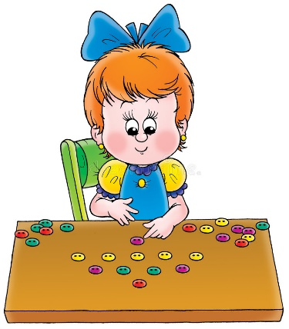
Ребенок может бояться незнакомых людей, чувствовать себя стесненно в новой обстановке. Поэтому в начале обследования надо предоставить ему возможность поиграть с имеющимися в кабинете игрушками, при этом дефектолог наблюдает за его действиями: обращает внимание на его внешний вид, отмечает состояние общей и мелкой моторики, координированность движений, ведущую руку.
В самостоятельных действиях ребенка с игрушками фиксируется его реакция на них, характер его действий. Если ребенок не играет или обращается с игрушками неадекватно, педагог включается в его действия, стимулируя игру ребенка: предлагает покатать мяч друг другу, покачать куклу и др. Отмечает, меняется ли игровая деятельность ребенка при таких элементах обучения, использует ли он предлагаемую помощь.
Когда ребенок несколько освоился в новой обстановке и вступил в контакт, можно приступить к беседе с ним (если он не говорит, то вопросы ставятся так, чтобы он мог ответить жестом).
Исследование представлений ребенка о себе и ближайшем окружении.
Беседу начинают с вопросов: Как тебя зовут? С кем ты пришел? На чем приехал в школу? Сколько тебе лет? С кем ты живешь дома?
Проверяют, имеет ли ребенок понятие о частях тела и лица, для чего его просят назвать, показать их (глаза, уши, голова, руки, ноги, живот и т.д.), различает ли он правую и левую сторону тела.
Для выявления понимания речи смотрят, может ли ребенок выполнить речевую инструкцию, сначала односложную (простую): «Покажи стол; часы», - затем двусложную: «Дай книгу». Объем активного и пассивного словаря выявляется сначала по предметным картинкам. Перед ребенком раскладывают 4—6 картинок (например, кукла, чашка, платье, мяч, собака, машина). Ребенка просят сначала назвать, что изображено на них, если же он затрудняется это сделать или называет предметы неверно, то педагог просит: «Покажи, где собака; где мяч.» и т.д. Для выяснения, понимает ли ребенок назначение предметов, изображенных на картинках, знает ли их характерные признаки, ему задают такие вопросы, как: «Покажи, из чего ты пьешь чай?», «Что девочки надевают на себя?», «Кто лает?» и т.д.
Более трудная ступень, когда ребенку предлагается назвать несколько картинок одним словом (категориальное обобщение): «Пальто, рубашка, платье — как это можно назвать одним словом?». Для тяжело умственно отсталых детей младшего возраста это задание, как правило, непосильно, они не справляются с ним. Тогда можно предложить им несколько более легкую задачу — выделить необходимые предметы по обобщающему слову: «Дай картинки, где нарисована одежда».
У детей с тяжелыми нарушениями интеллекта значительно чаще, чем в норме, отмечаются органические аномалии артикуляционного аппарата: дефекты гортани, неправильное строение зубов, увеличенный язык, недостаточная подвижность языка, аномалии в строении и функциях мягкого и твердого нёба, нёбной занавески и др.
Все эти речевые особенности детей обследуются логопедом специальными методами.
Безречевой ребенок обследуется по невербальным (предметно-практическим и игровым) методикам; ему предъявляются задания, в которых с использованием игрушек и картинок проверяется понимание речи (пассивный словарь): ребенок должен показать называемое педагогом (вербального ответа не требуется).
Особое значение при изучении детей с тяжелой умственной отсталостью имеет обследование уровня их сенсорного развития, предметно-игровой деятельности, восприятия, наглядного мышления — того, что является фундаментом и предпосылками умственного развития ребенка.
В процессе обследования названных психических функций фиксируются общие показатели уровня деятельности и интеллекта: принятие и понимание условий задания, характер деятельности и способы выполнения; обучаемость в ходе диагностического обследования.
В своей практике для обследования детей c УО мы используем следующие диагностические задания:
- Исследование восприятия цвета.
- Исследование восприятия формы и величины предметов.
- Элементарные постройки из двух-трех форм детского строительного материала. Пирамиды.
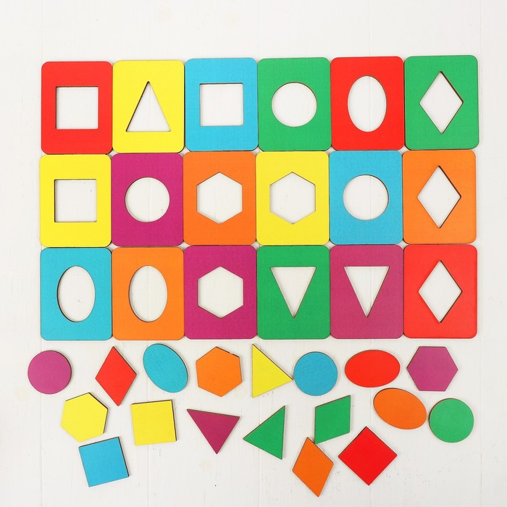
- «Доска Сегена» и «Почтовый ящик».

- Разрезная картинка.
- Конструирование из палочек. Детям предлагается выполнить простейшие постройки, изображающие тот или иной предмет (молоток, ворота, домик).
Исследование наглядно-действенного мышления.
Выявление уровня развития наглядно-действенного мышления детей может быть проведено на заданиях, где требуется достать игрушку, для чего ребенок должен догадаться встать на стульчик либо воспользоваться имеющейся поблизости палкой. Как правило, действия детей обнаруживают непонимание ситуации. Убедившись, что не могут достать игрушку руками, поскольку она находится высоко, от дальнейших попыток они отказываются.
Оценка личностного развития ребенка, его эмоционально-волевой сферы, поведения и деятельности.
В ходе всего обследования специалисты наблюдают за поведением и характером деятельности ребенка. В первую очередь отмечается его контактность: контакт легко устанавливается; ребенок входит в контакт не сразу, наблюдается избирательный контакт; капризность; агрессивность.
Необходимо отметить отношение к обследованию: заинтересованное, безразличное, отрицательное; поведение во время обследования: адекватность поведения, активность, двигательная расторможенность или, наоборот, пассивность, замкнутость.
Фиксируется состояние внимания: чем можно привлечь внимание ребенка, устойчивость внимания, его переключаемость.
Особенности деятельности ребенка проявляются при выполнении им предложенных заданий.
Выявляется целенаправленность действий либо ее отсутствие (хаотичность действий, соскальзывание, потеря задания). Отмечается также работоспособность ребенка: темп выполнения заданий, утомляемость, истощаемость.
Часто ведущим и специфическим при изучении детей с умеренной и тяжелой умственной отсталостью является метод наблюдения.
В содержание наблюдения входит:
- оценка эмоционального реагирования ребенка на ситуацию;
- способность и особенности вступления в контакт с незнакомыми взрослыми;
- особенности взаимодействия с взрослым (активность, длительность, интерес, волевое напряжение);
- проявление интереса к окружающей обстановке;
- двигательные особенности.
Отмечается принятие помощи ребенком и степень его обучаемости.
Результаты обследования фиксируются в протоколе заключения специалистов ПМПК. Врач пишет развернутый диагноз на основе данных проведенного обследования.
На основании всех материалов и наблюдений, полученных при индивидуальном обследовании ребенка в ПМПК, составляется заключение о состоянии его развития и имеющихся у него отклонениях. Даются рекомендации родителям о том, как правильно организовать жизнь ребенка в семье, как строить взаимоотношения с ним, учитывая его особенности и возможности развития.
По итогам комплексного обследования ребенка ПМПК определяет образовательный маршрут и специальные условия получения образования.
Под особыми образовательными потребностями детей с умеренной, тяжелой умственной отсталостью следует понимать комплекс специфических потребностей, возникающих вследствие выраженных нарушений интеллектуального развития, часто в сочетанных формах с другими психофизическими нарушениями. Для реализации особых образовательных потребностей обучающегося с умеренной умственной отсталостью, с ТМНР обязательной является специальная организация всей его жизни, обеспечивающая развитие его жизненной компетенции в условиях образовательной организации и в семье.
Время начала образования. Предполагается учет потребности в максимально возможном раннем начале комплексной коррекции нарушений.
Содержание образования. Учитывается потребность во введении специальных учебных предметов и коррекционных курсов, (Например, предметы: «Речь и альтернативная коммуникация», «Человек»; коррекционные курсы по альтернативной коммуникации, сенсорному развитию, формированию предметно-практических действий и др.).
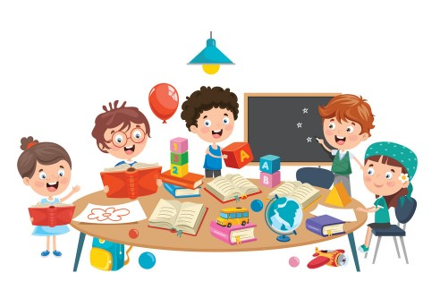
Создание специальных методов и средств обучения. Обеспечивается потребность в построении "обходных путей", использовании специфических методов и средств обучения, в дифференцированном, "пошаговом" обучении. (Например, использование печатных изображений, предметных и графических алгоритмов, электронных средств коммуникации, внешних стимулов и т.п.).
Особая организация обучения. Учитывается потребность в качественной индивидуализации обучения, в особой пространственной и временной организации образовательной среды.
Продолжительность образования. Общее образование детей с умеренной, тяжелой по СИПР происходит в течение 13 лет. Основанием для перевода обучающегося из класса в класс является его возраст.

Организация образовательного процесса детей
с интеллектуальными нарушениями

Коровина Наталья Васильевна,
педагог-психолог

Организация образовательного процесса детей с умственной отсталостью (интеллектуальными нарушениями) осуществляется согласно приказу от 19 декабря 2014 г. №1599 «Об утверждении федерального государственного образовательного стандарта образования обучающихся с умственной отсталостью (интеллектуальными нарушениями)».
Федеральный государственный образовательный стандарт образования обучающихся с умственной отсталостью (интеллектуальными нарушениями) представляет собой совокупность обязательных требований при реализации адаптированных общеобразовательных программ в организациях, осуществляющих образовательную деятельность.
Федеральный государственный образовательный стандарт дошкольного образования утвержден приказом Минобрнауки России от 17 октября 2013 г. №1155.
В соответствии с МКБ-10 на основе психометрических исследований выделяют 4 степени умственной отсталости: легкая F70), умеренная (F71), тяжелая умственная отсталость (F 72), глубокая умственная отсталость (F 73) и соответственно им, выделяя индивидуальные особенности развития, можно говорить о четырёх вариантах развития, которым соответствуют и специфические образовательные потребности.
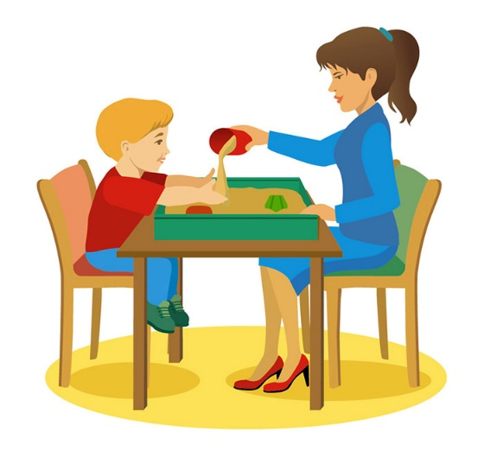
Первый вариант развития умственно отсталых детей дошкольного возраста при легкой степени умственной отсталости характеризуется как «социально близкий к нормативному». Специфической задачей обучения этой категории детей является создание условий для формирования всех видов детской деятельности (общения, предметной, игровой, продуктивных видов и элементов трудовой). .
Второй из вариантов развития умственно отсталых детей характеризуется как «социально неустойчивый», к этому варианту относятся дети с умеренной умственной отсталостью. Приоритетной задачей коррекционного обучения является формирование доступных ребёнку способов овладения культурным опытом, которые реализуются через совместную предметно-игровую деятельность со взрослым в знакомых ситуациях взаимодействия.
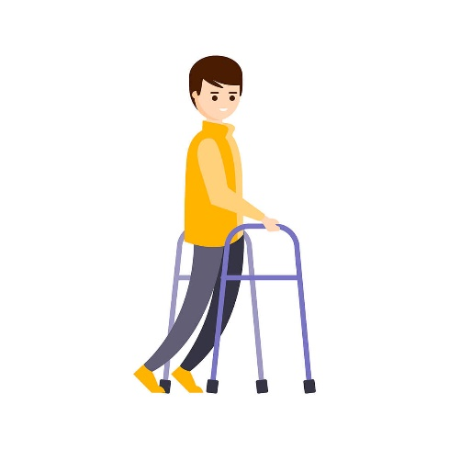
Третий из вариантов развития характеризуется как «социально неблагополучный» и характерен для детей с тяжелой умственной отсталостью и с множественными нарушениями в развитии. Содержание обучения и воспитания ориентировано на жизненно-значимые потребности ребенка. Приоритетной задачей коррекционного обучения является создание комфортной для ребенка ситуации взаимодействия, реализация его сенсорных и двигательных возможностей в процессе целенаправленной деятельности, организуемой взрослым при использовании специальных технических средств (ТСР) реабилитации (вертикализаторы, ходунки-опоры, кресла-каталки с поддержками для рук и таза и др.) .
Четвертый вариант развития детей дошкольного возраста с умственной отсталостью (интеллектуальными нарушениями) характеризуется как «социально дезадаптированный». Это дети с глубокой степенью умственной отсталости и большинство из них с множественными нарушениями в развитии, дети, которые реагируют непроизвольно или эмоциональными, или двигательными проявлениями на голос взрослого без понимания обращенной к ним речи в конкретной ситуации взаимодействия. Специфической задачей коррекционного обучения является выявление и активизация сенсомоторного потенциала ребенка в социально-значимых для него ситуациях взаимодействия со взрослым.
Если обобщить, то специфической особенностью Программы является коррекционная направленность воспитательно-образовательной работы с детьми. Отличительной особенностью данной Программы является выделение специфических коррекционно-педагогических задач (вы видите их на слайде), направленных на развитие и коррекцию социального статуса ребенка. Социализировать ребенка в общество, является ключевой задачей учреждений, обучающих детей с интеллектуальными нарушениями:
- пропедевтика рисков социальной дезинтеграции в среде сверстников,
- накопление разнообразных представлений о ближнем окружении жизненно-значимых для социальной адаптации,
- овладение социальными нормами поведения в среде сверстников,
- овладение самостоятельностью в разных бытовых ситуациях,
- формирование социального поведения в детском коллективе;
- воспитание самостоятельности в разных видах детской деятельности, в том числе досуговой.
В пункте 1 статьи 79 Федерального закона №273 «Об образовании в Российской Федерации» указано, что «содержание образования и условия организации обучения и воспитания обучающихся с ограниченными возможностями здоровья определяются адаптированной образовательной программой, а для детей имеющих инвалидность, дополняется индивидуальной программой реабилитации инвалида (ИПР) в части создания специальных условий получения образования.
АООП определяет содержание и организацию образовательной деятельности образования обучающихся с умственной отсталостью (интеллектуальными нарушениями).
АООП самостоятельно разрабатывается и утверждается организацией в соответствии со Стандартом и с учётом примерной АООП. По рекомендации ПМПК образовательная организация обязана разработать АОП и индивидуальный образовательный маршрут для ребенка пришедшего в эту образовательную организацию.
Для обучающихся с умеренной, тяжелой или глубокой умственной отсталостью, с тяжелыми и множественными нарушениями развития на основе требований Стандарта и АООП организация разрабатывает специальную индивидуальную программу развития (СИПР), учитывающую специфические образовательные потребности обучающихся.
Образование обучающихся с ОВЗ, в том числе детей-инвалидов, может быть организовано как совместно с другими обучающимися, так и в отдельных классах, группах или в отдельных организациях, осуществляющих образовательную деятельность. В таких организациях создаются специальные условия для получения образования указанными обучающимися.
Перед началом обучения, на подготовительном этапе, администрация образовательной организации должна оценить свои ресурсы (кадровые, материально-технические и финансовые), чтобы восполнить имеющиеся дефициты до начала учебного года. Образование ребенка независимо от модели обучения, требует координации действий всех специалистов (учителя, педагога-психолога, учителя-логопеда, учителя-дефектолога и др.), а также администрации ОО, с целью обязательной организации регулярного и качественного междисциплинарного взаимодействия.
В образовательной организации должны быть разработаны локальные акты, закрепляющие основные положения, регламентирующие процесс обучения:
– «О психолого-педагогическом консилиуме школы». Документ определяет цели и задачи ППк, состав и организацию его работы, основные направления деятельности и функции. Грамотно организованная деятельность ППк позволяет коллегиально определять цели и задачи обучения и воспитания ребёнка с учётом его индивидуальных возможностей, а также направления коррекционно-развивающей работы.
– «О коррекционно-развивающей работе». Документ определяет приоритеты при определении форм и направлений коррекционной работы на основании заключения ПМПК и в зависимости от рекомендаций ППк школы, в том числе время индивидуальных и групповых коррекционных занятий в соответствии с возрастными и индивидуальными особенностями ребенка.
– «О реализации адаптированных образовательных программ». В документе определяются условия и особенности разработки адаптированной образовательной программы на отдельного ребёнка.
– «Положение об организации промежуточных и итоговых аттестаций обучающихся с ОВЗ». Образование обучающихся невозможно без индивидуализации планируемых результатов и системы оценки достижения планируемых результатов освоения АООП НОО и, естественно, без адаптации программ учебных предметов и курсов внеурочной деятельности.
– «Об обучении по индивидуальному учебному плану». В документе определяются основные причины, а также условия организации обучения по индивидуальному учебному плану (далее – ИУП).
При организации образования обучающихся с интеллектуальными нарушениями должны учитываться их основные особенности и индивидуальные потребности. К особым образовательным потребностям, являющимся общими для всех обучающихся с умственной отсталостью (интеллектуальными нарушениями), относятся:
- раннее получение специальной помощи средствами образования;
- обязательность непрерывности коррекционно-развивающего процесса, реализуемого как через содержание предметных областей, так и в процессе коррекционной работы;
- научный, практико-ориентированный, действенный характер содержания образования;
- доступность содержания познавательных задач, реализуемых в процессе образования;
- удлинение сроков получения образования;
- систематическая актуализация сформированных у обучающихся знаний и умений;
- специальное обучение их "переносу" с учётом изменяющихся условий учебных, познавательных, трудовых и других ситуаций;
- обеспечение особой пространственной и временной организации общеобразовательной среды с учётом функционального состояния центральной нервной системы и нейродинамики психических процессов, обучающихся с умственной отсталостью (интеллектуальными нарушениями);
- использование преимущественно позитивных средств стимуляции деятельности и поведения обучающихся, демонстрирующих доброжелательное и уважительное отношение к ним;
- развитие мотивации и интереса к познанию окружающего мира с учётом возрастных и индивидуальных особенностей обучающегося к обучению и социальному взаимодействию со средой;
- стимуляция познавательной активности, формирование позитивного отношения к окружающему миру.
Кратко можно выделить специфические особенности обучения в трёх направлениях:
- формированием социально-бытовых навыков и навыков самообслуживания;
- овладение разнообразными видами, средствами и формами коммуникации, обеспечивающими успешность установления и реализации социокультурных связей и отношений обучающегося с окружающей средой;
- возможность обучения по программам профессиональной подготовки квалифицированных рабочих, служащих.

Требования к структуре АООП
Вариант 1 | Вариант 2
Вариант 1 предполагает, что обучающийся с легкой умственной отсталостью (интеллектуальными нарушениями) получает образование, которое по содержанию и итоговым достижениям не соотносится к моменту завершения школьного обучения с содержанием и итоговыми достижениями сверстников, не имеющих ограничений здоровья, в пролонгированные сроки.  Обязательной является организация специальных условий обучения и воспитания для реализации как общих, так и особых образовательных потребностей.  Организация должна обеспечить требуемые для этой категории обучающихся условия обучения и воспитания.  Одним из важнейших условий обучения ребенка с легкой умственной отсталостью (интеллектуальными нарушениями) в среде других обучающихся является готовность к эмоциональному и коммуникативному взаимодействию с ними. | Вариант 2 предполагает, что обучающийся с умственной отсталостью (умеренной, тяжелой, глубокой, тяжелыми и множественными нарушениями развития) получает образование, которое по содержанию и итоговым достижениям не соотносится к моменту завершения школьного обучения с содержанием и итоговыми достижениями сверстников, не имеющих ограничений здоровья, в пролонгированные сроки.  Для обучающихся, получающих образование по варианту 2 АООП, характерно интеллектуальное и психофизическое недоразвитие в умеренной, тяжелой или глубокой степени, которое может сочетаться с локальными или системными нарушениями зрения, слуха, опорно-двигательного аппарата, расстройствами аутистического спектра, эмоционально-волевой сферы, выраженными в различной степени тяжести. У некоторых обучающихся могут выявляться текущие психические и соматические заболевания.  При реализации АООП в форме обучения ребёнка на дому или семейного образования обязательным является расширение его жизненного опыта и социальных контактов в доступных для него пределах.  Обязательной является специальная организация среды для реализации особых образовательных потребностей обучающегося, развитие его жизненной компетенции в разных социальных сферах (образовательной, семейной, досуговой, трудовой и других).
АООП включает обязательную часть и часть, формируемую участниками образовательного процесса
Обязательная часть АООП для обучающихся с легкой умственной отсталостью (интеллектуальными нарушениями) составляет не менее 70%, а часть, формируемая участниками образовательных отношений, не более 30% от общего объема АООП. | Обязательная часть АООП для обучающихся с умеренной, тяжелой, глубокой умственной отсталостью (интеллектуальными нарушениями) и тяжелыми и множественными нарушениями развития составляет не менее 60%, а часть, формируемая участниками образовательных отношений, не более 40% от общего объема АООП.  В отдельных случаях соотношение объема обязательной части СИПР и части, формируемой участниками образовательных отношений, определяется индивидуальными образовательными возможностями обучающегося.
АООП должна содержать три раздела: целевой, содержательный и организационный.
Содержательный раздел АООП включает Программу коррекционной работы. | Содержательный раздел АООП включает Программу сотрудничества с семьёй обучающегося.
Планируемые результаты освоения АООП
Планируемые результаты представлены личностными и предметными результатами.  Личностные результаты включают индивидуально-личностные качества, жизненные и социальные компетенции обучающегося и ценностные установки.  Достижение личностных результатов обеспечивается содержанием отдельных учебных предметов и внеурочной деятельности; овладением доступными видами деятельности; опытом социального взаимодействия.  Предметные результаты включают освоенные обучающимися знания и умения, специфичные для каждой предметной области, готовность к их применению. Предметные результаты, не являются основным критерием при принятии решения о переводе обучающегося в следующий класс и рассматриваются как одна из составляющих при оценке итоговых достижений.  АООП определяет два уровня овладения предметными результатами: минимальный и достаточный. Минимальный уровень является обязательным для большинства обучающихся с умственной отсталостью (интеллектуальными нарушениями). Вместе с тем, отсутствие достижения этого уровня отдельными обучающимися по отдельным предметам не является препятствием к продолжению образования по АООП (вариант 1). В том случае, если обучающийся не достигает минимального уровня овладения по всем или большинству учебных предметов, то по рекомендации ПМПК и с согласия родителей (законных представителей) организация может перевести обучающегося на обучение по индивидуальному плану (СИПР) или на вариант 2 АООП. | Личностные и предметные планируемые результаты освоения обучающимися АООП должны рассматриваться в качестве возможных (примерных), соответствующих индивидуальным возможностям и специфическим образовательным потребностям обучающихся.
Коррекционно-развивающая область и основные задачи реализации содержания
Содержание коррекционно-развивающей области представлено следующими обязательными коррекционными курсами:
- "Ритмика"  - "Коррекционные занятия (логопедические и психокоррекционные)".  Содержание данной области может быть дополнено организацией самостоятельно на основании рекомендаций ПМПК, ИПР. | - "Сенсорное развитие",  - "Предметно-практические действия",  - "Двигательное развитие",  - Альтернативная коммуникация",  - "Коррекционно-развивающие занятия".  Содержание данной области может быть дополнено организацией самостоятельно на основании рекомендаций ПМПК, ИПР.
Требования к специальным условиям реализации АООП
Требования к кадровым условиям
- Предполагает междисциплинарный состав специалистов (педагогические, медицинские и социальные работники), компетентных в понимании особых образовательных потребностей обучающихся, способных обеспечить систематическую медицинскую, психолого-педагогическую и социальную поддержку.
- Организация имеет право включать в штатное расписание инженера, имеющего соответствующую квалификацию в обслуживании электроакустической аппаратуры.
- В рамках сетевого взаимодействия при необходимости должны быть организованы консультации специалистов медицинских и других организаций, которые не включены в штатное расписание организации (педиатр, психиатр, невролог, офтальмолог, ортопед и другие) для проведения дополнительного обследования обучающихся и получения медицинских заключений о состоянии их здоровья, возможностях лечения, оперативного вмешательства, медицинской реабилитации; подбора технических средств коррекции (средства передвижения для детей с нарушениями опорно-двигательного аппарата, слуховые аппараты и кохлеарные импланты, очки и другие средства коррекции зрительных нарушений и т.д.).
Требования к специальным учебникам, специальным рабочим тетрадям, специальным дидактическим материалам, специальным компьютерным инструментам обучения
Специальный учебный и дидактический материал, отвечающий особым образовательным потребностям обучающихся.
Необходимо использовать специальные учебники, адресованных данной категории обучающихся;  В младших классах преимущественное использование натуральной и иллюстративной наглядности.  В старших - иллюстративной и символической.  Для закрепления знаний, полученных на уроке, а также для выполнения практических работ необходимо использование рабочих тетрадей на печатной основе, включая специальные прописи. | - Разнообразный предметный и изобразительный дидактический материал.  - Вербальные и невербальные средства коммуникации, включая электронные, в т.ч. компьютерные устройства и соответствующее программное обеспечение, калькуляторы.  - Предметы различной формы, величины, цвета.  - изображений предметов, людей, объектов природы, цифр.  - оборудования, позволяющего выполнять упражнения на сортировку, группировку различных предметов, их соотнесения по определённым признакам.  - традиционные дидактические средства с применением видео, проекционного оборудования.  - интернет-ресурсы и печатные материалы.  - В качестве средств обучения могут выступать комнатные растения, оранжереи, живые уголки, расположенные в здании организации, а также теплицы, сенсорный сад и другие объекты на прилегающей к организации территории.  - материалы и оборудование, позволяющие обучающимся осваивать навыки самообслуживания, доступной бытовой деятельности.  - На занятия музыкой и театром могут пригодится доступные музыкальные инструменты (маракас, бубен, барабан и другие), театральный реквизит.  - различные тренажеры, инвентарь для подвижных игр, разнообразный спортивный, а также ортопедический и лечебно-физкультурный инвентарь и т.п.  - наборы средств, воздействующих на различные анализаторы и вызывающих положительные реакции обучающихся на окружающую действительность.
Требования к результатам освоения АООП
Вариант 1 | Вариант 2
Стандарт устанавливает требования к результатам освоения АООП
Результаты освоения АООП оцениваются как итоговые достижения на момент завершения образования.  Описание результатов овладения обучающимися с умственной отсталостью (интеллектуальными нарушениями) АООП имеет интегративный характер и включает в себя:  - требования к оценке овладения социальными компетенциями (личностные результаты);  - требования к оценке степени самостоятельности использования предметных знаний и умений для решения практико-ориентированных задач (предметные результаты). | Основным ожидаемым результатом освоения, является развитие жизненной компетенции, позволяющей достичь максимальной самостоятельности (в соответствии с его психическими и физическими возможностями) в решении повседневных жизненных задач, включение в жизнь общества через индивидуальное поэтапное и планомерное расширение жизненного опыта и повседневных социальных контактов.

Рекомендации родителям при организации занятий с детьми,
имеющими интеллектуальные нарушения

Куликова Наталья Владимировна,
методист, учитель-дефектолог

• Взрослые должны называть все предметы, которые окружают малыша, а также все выполняемые действия.
• Называйте цвета предметов, которые кроха видит и использует в повседневной жизни.
• Называйте животных, здания, средства передвижения, которые встречаются во время прогулки.
• Привлекайте малыша к выполнению трудовых поручений.
• Рассказывайте о том, что употребляется в пищу.
• Учите ребенка рассказывать окружающим о том, что он делает (гуляет, трудится, учится).
• Формируйте у малыша положительную самооценку.
• Во время общения вызывайте положительные эмоции.
• Максимальное внимание уделяйте телесному контакту с малышом.
• Расширяйте круг общения.
• Учите малыша рассматривать предметы, сравнивать их, ориентироваться на местности.
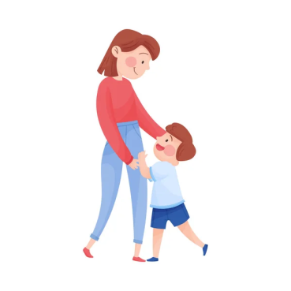
• Учите ребенка определять время года, суток и погодные явления.
• Рассказывайте ребенку о членах его семьи.
• Совместно рассматривайте книги и иллюстрации.
• Развивайте такие умения, как рисование, лепка, вырезание.
• Учите действовать по словесной инструкции взрослых.
• Не предъявляйте к ребенку повышенные требования.
Занятия проводятся в утренние и вечерние часы.
Индивидуальные занятия с детьми организовывать в форме игры.
Партнёром по игре может быть взрослый или другой ребёнок. В дидактической игре происходит закрепление, углубление знаний, умений. Программа занятий строится циклически. Познавательный материал располагается по принципу - от простого к сложному.
Главный принцип в воспитании этих детей - формирование у них привычек.
Умственная готовность.
Еще одним необходимым условием обучения является определенный уровень умственной зрелости ребенка. Умственная готовность определяется познаниями ребенка об окружающем мире, о живой и неживой природе, о некоторых социальных явлениях и систематизированностью этих представлений. Ребенок должен уметь делать простые обобщения, т. е. находить сходство в предметах и объединять их по выявленным признакам в группы, а также распознавать различия в сходных предметах и явлениях. Чтобы помочь в этом ребенку с нарушением интеллекта, родители должны обращать его внимание на цвет, форму, величину и другие свойства предметов, учить сравнивать их с целью обнаружения сходных и различных признаков; объяснять причину и результат явлений, происходящих вокруг. Дети с интеллектуальной недостаточностью сами не проявляют умственной активности, не задают вопрос «Почему?». К этому их надо побуждать, создавая такие ситуации, в которых ребенку придется решать несложные задачи, находить выход. Детям с нарушением интеллекта свойственна леность мысли: им не хочется думать. Именно по этой причине они нередко отказываются от выполнения задания. В то же время при участии взрослых они вполне способны сделать то, что им предлагают. Взрослые не должны давать им готовые ответы, а обязаны помогать в поисках способов действия. Учите их планировать свою работу, обдумывать решение, осуществлять самоконтроль. Активизации мыслительной деятельности, развитию способности анализировать, сравнивать, обобщать способствуют следующие упражнения: «Возьми, что подходит», «Что к чему подходит?», «Назови одним словом», «Четвертый лишний».
Речевое развитие.
Чем бы ни занимались родители с ребенком, они непременно должны обращать внимание на его речь. Речевая готовность подразумевает правильное произношение всех звуков родного языка, навыки словообразования и грамматически верного оформления высказываний, умение связно рассказывать и пересказывать. Очень важно, чтобы ребенок с особенностями в развитии понимал разговорную речь и сам владел ею. Родители должны постоянно следить за тем, как он произносит слова, правильно ли строит фразы, использует ли слова по назначению.
Необходимо вводить в речь ребенка новые слова, разъясняя их смысл. У ребенка с особенностями в развитии снижена способность воспринимать и различать звуки в словах, т. е. не развит фонематический слух. С этой целью можно предложить ребенку следующие задания: «Подбери слова, чтоб звук М стоял в начале слова?», «Определи, какой звук в конце?», «Выбери только те картинки, в названии которых есть звук К?» и др. Не менее важна смысловая сторона слов. Полезно вместе с ребенком подбирать разные слова со сходным значением, а также с противоположным смыслом. Ребенок с удовольствием поиграет в игры: «Скажи наоборот», «Вставь подходящее слово» и т. д. В случаях грубых нарушений или недоразвития речи важно вовремя обратиться за помощью к логопеду.
Память.
Для успешного обучения большое значение имеет определенный уровень развития осмысленной памяти. У детей с интеллектуальной недостаточностью память снижена. Они с большим трудом запоминают новый материал. Исследования психологов свидетельствуют, что память таких детей можно значительно улучшить при условии систематической и целенаправленной работы, поэтому родители должны использовать любую возможность, чтобы научить детей приемам запоминания и припоминания. Наибольшие возможности для обучения приемам осмысленного запоминания представляет классификация. Ребенок в процессе классификации создает группу. Он называет каждую картинку, а затем дает им общее название. Через некоторое время нужно спросить у ребенка, какие предметы были изображены на картинках. Можно поиграть с ребенком в следующие игры: «Назови, что запомнил», «Слушай и повторяй», «Запомни слова».
Моторика.
Не следует забывать и о том, что для формирования навыка письма необходима ручная ловкость, координированность движений, развитие моторики мелких мышц кисти. Уровень развития мелкой моторики - один из показателей интеллектуальной готовности. Обычно ребенок, имеющий высокий уровень развития мелкой моторики, умеет логически рассуждать, у него достаточно развиты память, внимание, связная речь. У детей с интеллектуальной недостаточностью общая моторика слабо развита. Они неловки, неуклюжи. Движения мелких мышц руки отличаются некоординированностью, напряженностью. В дошкольном возрасте важно развить механизмы, необходимые для овладения письмом, создать условия для накопления ребенком двигательного и практического опыта, развития навыков ручной умелости.
Трудовая деятельность.
Труд также служит средством физического воспитания детей, поскольку происходит развитие зрительно-двигательной координации, мелкой моторики, совершенствуются движения, их координация и согласованность. Большое значение имеет формирование произвольности движений в процессе трудовых действий. Достижение трудовых целей, их результаты доставляют радость детям, вызывают эмоциональный отклик.
Труд способствует как физическому, так и психическому развитию ребёнка. В процессе труда ребёнок обогащается различными понятиями, учится понимать свойства предметов, производить анализ, выделять отдельные признаки из целого комплекса и овладевает умением их использовать.
В процессе овладения трудовыми навыками происходит укрепление памяти, внимания.
Труд повышает общий тонус, воспитывает точность движений, которые становятся более целенаправленными и упорядоченными.
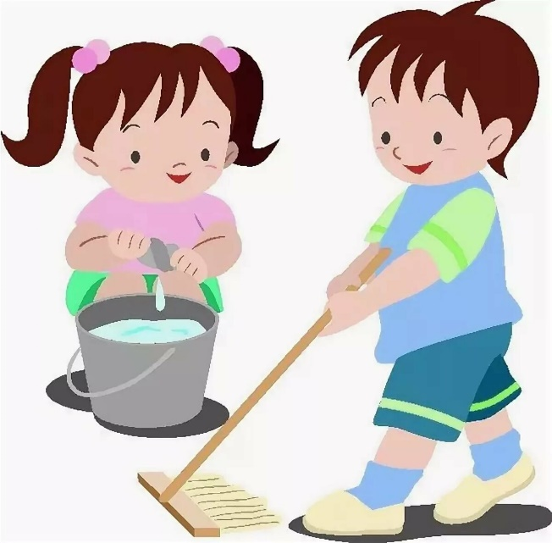
Необходимо привлекать таких детей к работе по дому. Этот труд должен быть посилен и правильно организован. Надо также воспитывать у детей умение одеваться и раздеваться, класть вещи на место в определённом порядке; надо прививать им умение сидеть, вставать при разговоре со старшими, ловкость повседневных движений. Эти нормы поведения важны для всей жизни ребёнка с интеллектуальной недостаточностью.
Игровая деятельность.
Активное включение ребенка с интеллектуальной недостаточностью в игровую деятельность способствует формированию у них личностных свойств и коррекции познавательной деятельности.
Для более эффективного воздействия игры на развитие таких детей следует начинать игровой процесс с подготовительной работы к игре. Использование наглядности, предметов, проведение экскурсий позволит заинтересовать детей игрой.
Наиболее важны для ребенка ролевые игры. В них ребенок воссоздает в доступной для себя форме отношения, которые складываются в мире взрослых. Именно игра является тем механизмом, который переводит внешние требования социокультурной среды в собственные потребности ребенка.
Развивающий потенциал игры дает возможность стимулировать двигательную активность детей, совершенствовать мелкую моторику, координацию движений, активизировать сенсорно-моторное развитие, развивать основные познавательные процессы, эмоционально-волевую сферу, навыки общения, формировать качества личности.
Таким образом, организованная игровая деятельность обладает возможностями не только развития и коррекции детей с умеренной умственной отсталостью, но становления личности каждого ребенка.
Режим дня.
Родителям при соблюдении всех рекомендаций, занимаясь с детьми с интеллектуальной недостаточностью дома, всегда нужно помнить о здоровьесбережении. Главное, на что необходимо обратить внимание, – это режим дня ребенка.
Правильный режим дня играет огромную роль в жизни ребёнка. Уже в дошкольном возрасте нужно приучать ребёнка к распорядку дня, иначе взрослея, дети трудно воспринимают то, что от них требуют, а именно: правильную организацию времени бодрствования и сна, а это очень важно для детей с умственной отсталостью, у которых нарушена волевая регуляция, ее нужно формировать.
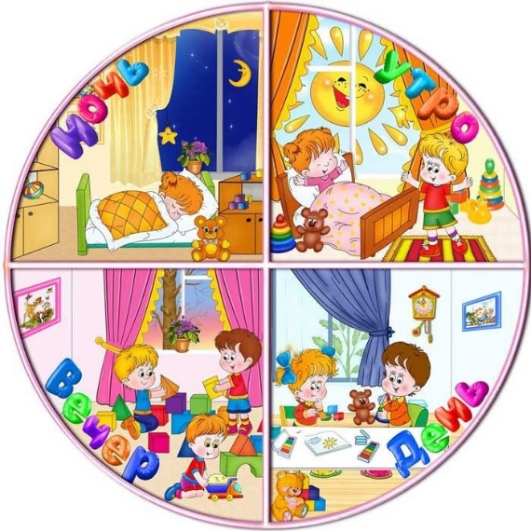
Дети любят стабильность, и малейшее изменение в режиме начинает их утомлять. Не только ребёнок должен жить по определённым правилам, но и люди, которые находятся рядом.
Ребёнок определённый промежуток времени проводит в общении (детский сад, школа и т.д.), там он развивается, получает определённый багаж знаний, умений и навыков. Все это время: занятия, отдых, динамические паузы - должно соответствовать индивидуальным возможностям ребенка.
Таким образом, родители, обладая определенными знаниями, могут очень многое сделать для своего ребенка, помочь ему адаптироваться в жизни. Дети, которые проходят школу жизни вместе с родителями, имеют больше возможностей для своего развития. Поэтому, чем больше усилий приложено родителями к воспитанию и обучению умственно отсталого ребенка, тем более благоприятной будет его судьба. Особенности состоят в том, что работа родителей умственно отсталого ребенка в отличие от работы родителей здоровых детей носит целенаправленный, неотступный характер, повседневный и последовательный, она должна начинаться как можно раньше и продолжаться всю жизнь.

Рекомендации родителям детей с системным недоразвитием речи

Тараканова Алена Дмитриевна,
учитель-логопед

Терпение и настойчивость,
стимулируемые любовью к ребенку
и подкрепленные научными знаниями,
могут…способствовать реализации
права каждого человеческого существа
на свою долю счастья и благополучия.
Д.В. Колесов
У детей с интеллектуальными нарушениями в той или иной степени оказываются несформированными все операции речевой деятельности. Нарушения речи имеют сложную структуру дефекта, разнообразны по своим проявлениям, механизмам, уровню нарушения, характеризуются стойкостью, устраняются с большим трудом, сохраняясь вплоть до старших классов специальной (коррекционной) школы.
Характерными особенностями речевого развития детей с интеллектуальными отклонениями являются:
- недостаточное использование речи в процессе игры и общения,
- бедность словаря,
- значительные нарушения артикуляции,
- имеются значительные дефекты произношения,
- значительные нарушения в формировании фонематического слуха,
- затруднения в проведении звукового анализа слова,
- отсутствие желания понять прочитанное, поэтому их пересказ непоследователен, нелогичен.
- нарушение усвоения значений слов,
- трудности овладения грамматическим строем.
В семье для ребёнка нужно создавать такие условия, чтобы он испытывал удовлетворение от общения с взрослыми, получал от них не только новые знания, но и обогащал свой словарный запас, учился правильно строить предложения, чётко произносить звуки, интересно рассказывать.
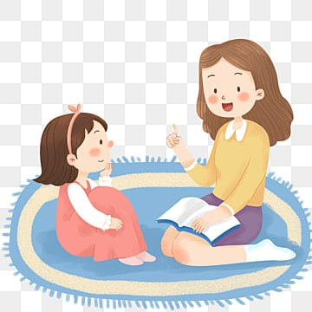
Расширяйте круг представлений ребёнка об окружающих предметах и явлениях, беседуйте с ним на различные бытовые темы, близкие и доступные пониманию малыша, вы будете тем самым не только расширять его кругозор, но и способствовать овладению правильной речью. Делая что-либо по дому, берите ребенка с собой, чтобы он видел действия, выполняемые взрослым, одновременно проговаривайте названия этих действий. Разрешайте манипулировать с бытовыми предметами (разумеется, безопасными для здоровья), чтобы малыш имел возможность слышать бытовые звуки и видеть, откуда они возникают.
Развитие артикуляторной моторики умственно отсталых детей осуществляется в двух направлениях: развитие кинетической основы движения (способность выполнения серии артикуляционных движений) и кинестетической основы артикуляторных движений (способности выполнения отдельных артикуляторных движений. (без зеркала). Старайтесь говорить четко, немного утрированно, так, чтобы ребенок видел органы артикуляции. Очень важно, чтобы взрослые следили за своим произношением, говорили не торопясь, чётко произносили все звуки и слова. Особое внимание уделяйте развитию мелкой моторики. В головном мозге человека центры, отвечающие за речь и движения пальцев рук, расположены очень близко. Стимулируя тонкую моторику и активизируя тем самым соответствующие отделы мозга, мы активизируем и соседние зоны, отвечающие за речь.
На этапе постановки звука используются: зрительный образ артикуляции, слуховой образ звука, кинестетические, тактильные и тактильно-вибрационные ощущения. Если ребёнок непpaвильно произносит какие-либо звуки, слова, не следует смеяться или передразнивать его. Нельзя ругать малыша за плохую речь и требовать, чтобы он немедленно правильно повторил трудное для него слово. Это приведет к тому, что ребенок будет cтapaться вообще не употреблять какие-то слова или заменять их другими. Не подражайте ребенку, повторяя непpaвильно произносимые им слова. И не надо стараться указать ребенку, что это неправильно. Лучше повторить слово за малышом, но произнести его корректно, даже утрированно, так четко, чтобы были слышны все звуки. Но произносить надо не орфографически, а орфоэпически. Например: бегемот – «бигимот», носорог – «насарог».
Очень большую роль в развитии психики играют слуховые восприятия, которые теснейшим и непосредственным образом связаны с развитием речи. Начинать работу по развитию слухового восприятия рекомендуется с формирования у детей умения слушать, прислушиваться, различать звуки окружающей действительности. Следующий этап - членение высказывания на слова. Работа на данном этапе начинается с усвоения термина «слово». Вначале предлагается рассмотреть предметы, которые выставлены на столе (игрушки, учебные вещи), назвать, подсчитать, сколько их. Далее уточняется, сколько предметов назвали и сколько сказали слов. Повторяется первое, второе, третье слово, как правило, не более трех, т. е. столько, сколько дети могут сосчитать. Далее учим детей определять количество слов в предложении. Только после этого можно приступить к членению предложения, данного родителем, без предварительного его составления. Следующий этап работы - деление слов на слоги. Внимание акцентируется на том, что слова произносятся по частям, каждое слово состоит из нескольких частей. Последним этапом является выделение звуков речи. Знакомство детей со звуком начинается с выделения слога, состоящего из одного звука, гласного а, который находится в начале слова под ударением, так как в этой позиции гласный легче выделить.
Важен эмоциональный контакт с ребенком и эмоционально выразительный разговор, интонированное чтение сказок, потешек. Это важно, потому что ребенок в первую очередь воспринимает интонацию, а уж затем смысл слов. Эмоционально oкpaшенную речь ему легче воспринимать, так проще запоминаются новые слова.
Не заменяйте слова на неправильное значение слова (перчатки – «рукавички», коробка из-под торта – «торт»). Называйте вещи своими именами. Например, называйте каждый вид транспорта: машина, легковой автомобиль, автобус, троллейбус, трамвай, трактор, экскаватор, грейдер и т.д.
Проговаривaйтe четко окончания слов, так лучше развивается «чувство языка», а значит чёткое понимание смысла слов русской речи и владение разными её нюансами. Когда играете с ребенком, вместо указательногo местоимения «это» называйте конкретныe существительные. Например, «возьми маленький кубик и поставь егo на большой». И в дальнейшем ваш ребенок легче будет усваивать грамматическую сторону языка.
Не старайтесь говорить все слова только лишь в уменьшитeльно-ласкательной форме. Проговаривайте их как в полной (например, курица), так и в уменьшитeльно-ласкательной форме (курочка). И не забывайте про синонимы, чтобы обогащать словарь (нaceдка, клушка, несушка и т.д.). Употребляйтe уменьшитeлъно-ласкателъные формы aдeквaтнo ситуации. Например, малыш насыпает в формочку песочек, а экскаватор высыпает песок. Старайтесь не вcтaвлять в каждую свою фразу бессмысленных восклицаний: ой, какой!, oй, какая! Заменяйте эти слова на информативные: желтый, большой, твердый и т.д. Прежде чем спрашивать у ребенка, что нарисовано на картинке или что за предмет он наблюдает, сначала расскажите о нем сами. И чем понятнее и нагляднее будет ваше объяснение, тем лучше.

Рекомендации педагога-психолога для родителей детей

с интеллектуальными нарушениями

Шарун Алевтина Николаевна,
педагог-психолог

Появление в семье ребенка с нарушениями в развитии ставит перед родителями ряд сложных проблем. Это событие меняет их взгляд на мир, отношение к самим себе, к другим людям. Родители, воспитывающие ребенка с интеллектуальными нарушениями, должны стремиться помочь ему достойно жить среди других людей, понимая себя и остальных, помочь стать максимально самостоятельным, в то же время тщательно учитывая свои ограничения. Одна из главных задач, стоящая перед родителями, - научить ребенка преодолевать жизненные трудности.
Родителям, воспитывающим ребенка с интеллектуальными нарушениями, следует учитывать некоторые рекомендации по организации взаимодействия с ним и оказанию ему помощи.
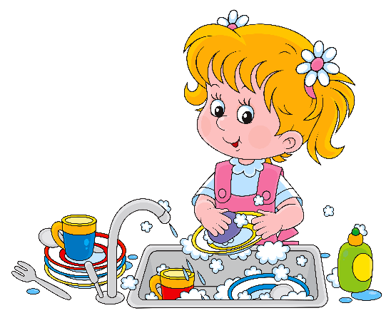
- Принимать и любить ребенка таким, какой он есть. Прежде всего, ребенок с интеллектуальными нарушениями должен чувствовать, что близкие люди его любят и понимают, не считают хуже других детей, всегда готовы прийти на помощь. Такое отношение формирует у ребенка чувство безопасности, доброжелательное отношение к окружающим, стремление вступать с ними в контакт, помогает ему раскрыть и реализовать свои потенциальные способности. Разумеется, речь не идет о необходимости баловать ребенка, во всем ему потакать. Дарите ребёнку свою любовь и внимание, но не забывайте, что есть и другие члены семьи, которые в них тоже нуждаются.
- Формирование навыков личной гигиены и самообслуживания. Не ограждайте ребёнка от обязанностей и проблем. Решайте все дела вместе с ним. Предоставьте ребёнку самостоятельность в действиях и принятии решений. Важно активное включение Вашего ребенка в повседневную жизнь семьи, в посильную трудовую деятельность, стремление к тому, чтобы он не только обслуживал себя (самостоятельно ел, одевался, был опрятен), но и имел определенные обязанности, выполнение которых значимо для окружающих (накрыть на стол, убрать посуду). В результате у него появляются интерес к труду, чувство радости, что он может быть полезен, уверенность в своих силах. Не старайтесь сами все сделать за ребенка, постоянно укрепляйте у него уверенность в себе, в собственных силах. Родители должны также постоянно помнить, что их основная задача - всемерное развитие инициативы и самостоятельности ребенка. Необходимо поощрять каждую попытку ребенка что-то сделать самому. Родители должны проявлять выдержку и терпение и никогда не делать за ребенка то, что он уже может сделать сам.
- Поддерживайте в ребенке стремление учиться. Ваша искренняя заинтересованность в его школьных делах и заботах, серьезное отношение к его первым достижениям и возможным трудностям помогут ребенку подтвердить значимость его нового положения и деятельности. Рассказывайте ребенку о своих школьных годах, это повысит его интерес к школе.
- Необходимо приучать детей к соблюдению режима, предлагать выполнять то или иное задание, постепенно и последовательно увеличивая количество поручений. Необходимо следить за тем, чтобы работу выполняли аккуратно и доводили до конца. Сначала надо подчеркнуть достижения ребенка, а затем указать на допущенные ошибки. Таким образом уменьшается возбудимость ребенка, улучшается внимание, повышается работоспособность и ответственность за свое поведение.
- Организуйте выполнение учебных заданий, поручений так, чтобы Ваш ребенок в большинстве случаев добивался успеха. Это способствует развитию познавательных интересов и развивает упорство и настойчивость. Если задание выполнено правильно, то используйте одобрение и поощрение лакомством, игрушкой, прочтением любимой книги как награду, можно энергично пожать руку. Для ребенка это значит намного больше, чем общая словесная похвала. Если Вы используете словесную похвалу, то она должна содержать в себе конкретную информацию: «Ты правильно собрал пирамидку!», а не общие слова: «Очень хорошо».
- На прогулках с ребенком постоянно разговаривать с ним по поводу увиденного или наблюдаемого события, предмета, явления.
- Уделяйте большое внимание развитию общих движений и мелкой моторики. Используйте пальчиковые игры, массаж, действия с мелкими предметами. Желательны занятия плаванием, ходьба на лыжах, игры с мячом, катание на велосипеде.
- Дети с интеллектуальными нарушениями легко поддаются внушению и весьма склонны к подражанию. Эти особенности необходимо учитывать во время воспитания у них соответствующих норм поведения и обучения их полезной деятельности. Следите за своей внешностью и поведением. Ребёнок должен гордиться вами.
- Всем членам семьи важно выработать единые требования к ребенку в выполнении им самостоятельных действий, движений, правил поведения.
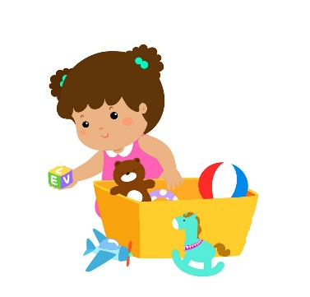
- Заметив проявление у ребенка непроизвольных навязчивых движений, займите ребенка чем-нибудь: предложите убрать игрушки в ящик, что-то принести, переставить и т.д. Нельзя оставлять ребенка долгое время без деятельности.
- Говорите с ним спокойно, негромко, даже шепотом с целью выведения ребенка из пассивного состояния, подбадривания, поощрения, стимулирования интереса к выполнению того или иного вида деятельности, вселения уверенности в своих силах. Так он легче подчиняется требованиям.
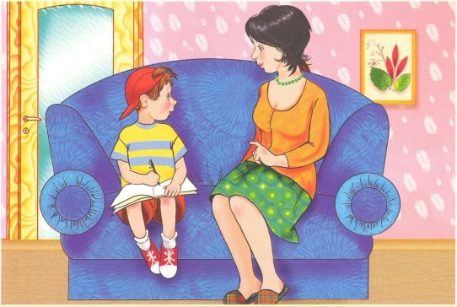
- Отдельное внимание заслуживает развитие у детей элементарных моральных понятий. По мере взросления во время бесед, чтения доступных рассказов, просмотра телепередач значительное место отводится выработке у них положительных личных качеств. С детьми необходимо проводить кропотливую работу, разбор разнообразных примеров поведения, взятых из жизни, чтобы они могли понять, что ценят в человеке, а что – осуждают. Чаще разговаривайте с ребёнком.
- Для более полноценного развития ребенка родители должны стараться обеспечить ему максимальную широту социальных контактов. Жизнь такого ребенка не должна замыкаться только в кругу своей семьи и в специализированных учреждениях. Он должен так же, как и здоровые дети, ходить в гости, посещать детские праздники, различные представления, спортивные мероприятия и по мере возможности в них участвовать. Родители и другие родственники должны помнить о необходимости организации общения ребенка со здоровыми сверстниками. Это могут быть дети их друзей, соседей, двоюродные братья и сестры и т.д. Не ограничивайте ребёнка в общении со сверстниками. Не отказывайтесь от встречи с друзьями, приглашайте их в гости. Общайтесь с семьями, где есть дети-инвалиды. Передавайте свой опыт и перенимайте чужой.
- Если вас что-то беспокоит в поведении ребенка, его учебных делах, не стесняйтесь обращаться за советом и консультацией к специалистам.
Готовьте ребенка к будущей жизни, говорите с ребенком о ней. И всегда помните о том, что рано или поздно Ваши усилия, стойкое терпение и непомерный труд в воспитании ребенка будут обязательно вознаграждены!

СПИСОК ЛИТЕРАТУРЫ

- Выготский Л. С. Диагностика развития и педагогическая клиника трудного детства // Собр. соч. Т. 5. М., 1983.
- Дети с отклонениями в развитии. Методическое пособие / Сост. Н. Д. Шматко. М., 1997.
- Диагностика и формирование навыков самообслуживания, хозяйственно-бытового и ручного у умственно ограниченных детей. Методические материалы в помощь педагогам специальных учреждений и родителям. Минск, 1997.
- Зинкевич-Евстигнеева Т. Д., Нисневич Л. А. Как помочь «особому» ребенку. Книга для педагогов и родителей. СПб., 2000.
- Иванов Е. С, Исаев Д. И. Что такое умственная отсталость. Руководство для родителей. СПб., 2000.
- Исаев Д. Н. Умственная отсталость у детей и подростков. СПб., 2003.
- Катаева А.А., Стребелева Е. Л. Дошкольная олигофренопедагогика - М., ВЛАДОС, 2001.
- Коноплева А. И., Лещинская Т. Л. Интегрированное обучение детей с особенностями психофизического развития. Минск, 2003.
- конференции с международным участием «Семья особого ребенка» (19 ноября 2020 г., г. Москва) / Сост. Г. Ю. Одинокова, С. А. Пономарева. — М.: ФГБНУ «ИКП РАО», 2020 — 687 с.
- Коробейников И. А. Нарушения развития и социальная адаптация. М., 2002.
- Мамайчук И.И. Психологическая помощь детям с проблемами в развитии. – СПб.: Речь, 2001. – 220с.
- Мастюкова Е. М., Московкина А. Г. Семейное воспитание детей с отклонениями в развитии: Учеб. пособие для студ. высш. учеб. заведений / Под ред. В. И. Селиверстова. — М.: Гуманит. изд. центр ВЛАДОС, 2003. — 408 с.
- Семаго М.М., Семаго Н.Я. Организация и содержание деятельности психолога специального образования: Методическое пособие. – М.: АРКТИ, 2005. – 336с.
- Семья особого ребенка. Часть II /Сборник материалов II научно-практической
- Шипицына Л. М. «Необучаемый» ребенок в семье и обществе. Социализация детей с нарушением интеллекта. — 2-е изд., перераб. и дополн. — СПб.: Речь, 2005. — 477 с.
- Шипицына Л.М., Защиринская О.В. Невербальное общение у детей при нормальном и нарушенном интеллекте. М.: Речь, 2009. – 128 с.

